Elaboró | Revisó | Calidad Educativa  Vo. Bo. | Autorizó
Ing. Adriana Becerril Aguirre  Jefatura de División | M. en C. Ángel Díaz Pineda  Dirección Académica | M. en A.P. Carlos Trejo Hernández  Departamento de Calidad Educativa | Dr. Mauricio Ezequiel Rawath Rubio  Dirección General
Firma: | Firma: | Firma: | Firma:
4 de agosto del 2020 | 5 de agosto del 2020 | 6 de agosto del 2020 | 7 de agosto del 2020

CAMBIOS A ESTA VERSIÓN
No. de Versión | Fecha de Actualización | Descripción del Cambio
3 | 17 de agosto, 2009 | Se adecúa a la Versión 2008 de la Norma y al nuevo alcance del sistema.
4 | 30 septiembre, 2009 | Se actualizó el año de emisión del Reglamento Interior.  Se corrigió el nombre del Departamento de Recursos Materiales y Servicios Generales.  Se incluye el formato Encuesta de Satisfacción de Administrativos y Docentes FO-TESCo77.
5 | 20 noviembre, 2009 | En el apartado de “Responsabilidades”, se establece la de las áreas usuarias en cuanto a la notificación a la División de Informática, de equipo de reciente asignación.
6 | 27 agosto, 2010 | Se documenta el procedimiento con independencia al Procedimiento para el Mantenimiento Preventivo de la Infraestructura Informática, PO-CA-TESCo-08.
7 | 10 diciembre, 2010 | Se modificó el indicador de medición del desempeño del proceso.
8 | 08 de octubre, 2012 | Se realizaron adecuaciones de forma generadas por la validación del procedimiento en la Dirección General de Innovación. Se recomienda su consulta en los apartados de Desarrollo y Diagrama.
9 | 08 de agosto, 2017 | Se realizan actualizaciones en el procedimiento por los responsables para su Elaboración, Revisión y Autorización. Se ajustó el procedimiento y el diagrama, actualiza FO-TESCo 62 y 77. Por liquidación de carrera de Licenciatura en Informática se asignan funciones a Ingeniería en Tecnologías de la Información y Comunicaciones. Cambio en el Logo del TESCo.
10 | 01 de noviembre, 2017 | Basada en la identificación de mejoras en la auditoria interna 2017, se realizan ajustes al procedimiento en las partes de: Versión, Elaboración, Revisión y Autorización, Alcance, Responsabilidades, Políticas, Desarrollo, Diagramación, Medición, Registros de Evidencias, Formatos e Instructivos.
11 | 15 de febrero, 2018 | Se actualizó Objetivo, Alcance, Referencia, Versión, Responsabilidades, Definiciones, Insumos, Políticas, Desarrollo, Medición.
0 | 01 de marzo, 2018 | Actualización a la norma ISO 9001:2015.
1 | 18 de septiembre, 2018 | Actualizo responsabilidades y se integró formato FO-TESCo-20 ANEXO (Ubicación Infraestructura Informática), se actualiza matriz de riesgos, se integra un nuevo indicador y contexto de la organización.
2 | 03 de junio,  2019 | Actualización del nombre del Director General.  Actualización de los formatos integrados en este proceso por su versión.
3 | 09 de septiembre,  2019 | Actualización del nombre del titular del Departamento de Calidad Educativa.
4 | 24 de abril del 2020 | Actualización en el responsable del subproceso y del titular del visto bueno de Sistema de Gestión de Calidad.
5 | 7 de agosto del 2020 | Actualización del Objetivo, Anexos y Formatos.

Í N D I C E
Tema | Página
Objetivo | 4
Alcance | 4
Referencias | 4
Responsabilidades / Autoridades | 4
Definiciones | 6
Insumos | 6
Resultados | 6
Interacción con otros subprocesos | 7
Políticas | 7
Desarrollo | 8
Diagramación | 9
Medición | 10
Anexos y Formatos | 10

OBJETIVO.

Atender problemáticas en la infraestructura informática de acuerdo a la solicitud de las Unidades Académicas y/o Administrativas del Tecnológico de Estudios Superiores de Coacalco.

ALCANCE.

Para el Mantenimiento Correctivo de la Infraestructura Informática se atiende únicamente: computadoras laptop y pc, impresoras, escáner y software no específico. Atendiendo al personal de las Unidades Académicas o Administrativas del Tecnológico de Estudios Superiores de Coacalco que lo solicite.

REFERENCIAS.

- Reglamento Interior del Tecnológico de Estudios Superiores de Coacalco. Capítulo III, Artículo 13, Gaceta del Gobierno vigente.
- Reglamento del Centro de Cómputo. Sección Segunda de las Obligaciones del Responsable, Artículo 16, Tecnológico de Estudios Superiores de Coacalco vigente.
- Manual General de Organización del Tecnológico de Estudios Superiores de Coacalco, Gaceta del Gobierno vigente.
- Manual de Calidad. Sistema de Gestión de Calidad ISO 9001:2015.
- Norma Mexicana NMX-R-025-SCFI en igualdad y no discriminación vigente.

RESPONSABILIDADES / AUTORIDADES.

La Jefatura de división de TIC debe:
- Definir si el servicio solicitado puede ser atendido por el personal de apoyo técnico o requiere atención o servicio de otra área, unidad o departamento.
- Recibir las solicitudes de Mantenimiento Correctivo por parte de la personal usuaria de las Unidades Académicas y Administrativas, por cualquier medio de comunicación (llamada telefónica, correo u oficio).
- Informar vía llamada telefónica o correo electrónico al Personal de Apoyo Técnico para la atención del servicio solicitado.

El Personal de Apoyo Técnico debe:
- Atender la solicitud de servicio.
- Acudir a la unidad académica o administrativa que solicite el servicio.
- Brindar respuesta para la solución del problema detectado.
- Definir las refacciones necesarias para la reparación de la infraestructura informática, cuando se requiera.
- Reprogramar la fecha para el servicio y reparación de la infraestructura informática hasta que el Unidad académica o administrativa solicitante entregue las refacciones para la atención y reparación del equipo.
- Dictaminar mediante el Formato de “Hoja de atención de reporte” Fo-TESCo-62 de falla de hardware al personal de la Unidad académica o administrativa solicitante.
- Para reparar el equipo después de recibir las refacciones funcionales adecuados por la persona responsable.
- Para resguardar el formato Formato de “Hoja de Atención de Reporte” FO-TESCo 62.
- Para entregar el formato Formato de “Encuesta de Satisfacción del servicio de mantenimiento Preventivo y Correctivo de la infraestructura Informática” FO-TESCo-77 a la Jefatura de división de TIC cuando lo solicite.

Todas las unidades académicas o administrativas deben:
- Notificar a la Jefatura de división de TIC, cualquier avería o desperfecto que presenten los equipos de cómputo.
- Recibir al personal de apoyo técnico y mostrar el equipo que tiene falla.
- Explicar verbalmente los detalles identificados antes de que ocurriera la falla.
- Recibir dictamen técnico mediante la Formato de “Hoja de atención de reporte” Fo-TESCo-62, cuando el equipo requiera de sustitución de refacciones.
- Requisitar Formato de “Encuesta de Satisfacción del servicio de mantenimiento Preventivo y Correctivo de la infraestructura Informática” FO-TESCo-77.
- Notificar a la Jefatura de división de TIC, solicitudes no atendidas por el personal de apoyo técnico.
- Requerir o solicitar la adquisición de refacciones o insumos al departamento de recursos materiales y servicios generales para reparar su equipo.

El Departamento de Recursos Materiales y Servicios Generales debe:
- Recibir las solicitudes para las adquisiciones de refacciones, de las personas responsables de las Unidades Académicas o Administrativas de acuerdo al subproceso PO-AD-TESCo-01.
- Verificar las solicitudes de adquisiciones de refacciones, comprarlas o requerir servicio externo para la reparación del equipo.
- Actualizar el listado de la infraestructura informática en su sistema de control (SICOPA) y enviar la información correspondiente en electrónico a la jefatura de división de TIC de acuerdo al ANEXO (Ubicación infraestructura Informática), FO-TESCo-20, cada que existan cambios o ajustes.

DEFINICIONES.

TIC: Ingeniería en Tecnologías de la Información y Comunicaciones.

Mantenimiento: Conjunto de trabajos necesarios para asegurar el buen funcionamiento de un equipo.

Mantenimiento Correctivo: Servicio a equipo informático (laptop, pc, impresora, escáner) que permita la corrección de fallas o averías, en el momento que se presentan.

Infraestructura informática: Equipos de cómputo pc y laptop, impresora, escáner, software no específico.

Refacciones: Son los recursos materiales necesarios para la reparación de la Infraestructura Informática teniéndose del tipo hardware y software.

INSUMOS.

- Solicitud de servicio de mantenimiento correctivo de la infraestructura informática por la persona de la unidad administrativa solicitante vía llamada telefónica, correo u oficio.

RESULTADOS.

Contar con infraestructura informática en buen estado.

INTERACCIÓN CON OTROS SUBPROCESOS.

- Subproceso de Adquisición de bienes y contratación de servicios PO-AD-TESCo-01
- Subproceso para Mantenimiento Preventivo de la Infraestructura Informática PO-AC-TESCo-08.

POLÍTICAS.

- La Jefatura de división de TIC y con atención del Personal de Apoyo Técnico a su cargo son responsables de brindar el servicio al equipo e infraestructura informática que requiera de atención, por tal motivo, no podrá haber persona ajena que manipule, revise, actualice, instale, repare, configure o modifique la infraestructura informática. Si una persona ajena al personal de apoyo técnico de la jefatura de división de TIC realiza una de las acciones antes mencionadas la responsabilidad caerá únicamente en él.

- Cuando la falla detectada requiera de refacciones de hardware, el personal responsable de las unidades administrativas solicitantes o usuarias darán el respectivo seguimiento mediante el subproceso “PO-AD-TESCo-01” con la persona responsable del departamento de recursos materiales y servicios generales.

DESARROLLO.

NO. | RESPONSABLE | DESCRIPCIÓN DE LA ACTIVIDAD
1. | Persona de la unidad académica o administrativa solicitante | Solicita verbalmente vía llamada telefónica o correo electrónico el mantenimiento correctivo de algún equipo de la infraestructura informática a la Jefatura De División De TIC.
2. | Jefatura de división de TIC | Instruye a su personal de apoyo técnico vía llamada telefónica para que brinde la atención a la solicitud del personal de la unidad académica o administrativa que lo solicito.
3. | Personal de apoyo técnico | Atiende la instrucción e inicia el llenado del formato de “Hoja de atención de reporte” FO-TESCO-62, y acude a la unidad académica o administrativa solicitante.
4. | Persona de la unidad académica o administrativa solicitante | Recibe al personal de apoyo técnico, le muestra el equipo que tiene falla y explica problemas identificados en el equipo antes de la falla.
5. | Personal de apoyo técnico | Revisa, analiza y dictamina la falla para dar respuesta de solución a la problemática.
6. | Personal de apoyo técnico | Si no tiene reparación el equipo, se informa a la unidad académica o administrativa solicitante las refacciones necesarias para la reparación con dictamen técnico mediante el formato de “Hoja de atención de reporte” FO-TESCO-62 para su gestión con el departamento de recursos materiales y servicios generales y se le proporciona formato de “Encuesta de satisfacción del servicio de mantenimiento preventivo y correctivo de la infraestructura informática” FO-TESCO-77 por el dictamen realizado.
7. | Persona de la unidad académica o administrativa solicitante | Recibe copia de dictamen técnico para la gestión de compra de refacciones con el departamento de recurso materiales y servicios generales mediante el subproceso po-ad-tesco-01. Requisita formato de “Encuesta de satisfacción del servicio de mantenimiento preventivo y correctivo de la infraestructura informática” FO-TESCO-77 y los devuelve al personal de apoyo técnico. Se conecta con la operación número 10.
8. | Personal de apoyo técnico | Si tiene reparación el equipo, se repara equipo y lo entrega al personal de la unidad académica o administrativa solicitante con formato de “Encuesta de satisfacción del servicio de mantenimiento preventivo y correctivo de la infraestructura informática” FO-TESCO-77 y termina de requisitar el formato de “Hoja de atención de reporte” FO-TESCO-62.
9. | Persona de la unidad académica o administrativa solicitante | Recibe equipo y requisita formato de “Encuesta de satisfacción del servicio de mantenimiento preventivo y correctivo de la infraestructura informática” FO-TESCO-77, firma el formato de “Hoja de atención de reporte” FO-TESCO-62 y los devuelve al personal de apoyo técnico.
10. | Personal de apoyo técnico | Recibe requisitado el formato de “Encuesta de satisfacción del servicio de mantenimiento preventivo y correctivo de la infraestructura informática” FO-TESCO-77 y formato de “Hoja de atención de reporte” FO-TESCO-62 firmado. Concentra información de formatos en archivo y envía a la Jefatura De División De Tic. Archiva documentos.
11. | Jefatura de división de TIC | Recibe información, analiza y prevé futuras fallas y archiva.
DIAGRAMACIÓN.
MEDICIÓN.

Nombre | Meta | Fórmula | Frecuencia | Responsable
Servicios Resueltos | 90% | # de Problemáticas Resueltas en el Semestre  # de Servicios Solicitados en el Semestre | Semestral | Jefatura de TIC.
Servicios Reprogramados Resueltos | 80% | # de Mantenimientos Resueltos  # de Equipos Reincidentes | Semestral | Jefatura de TIC.

ANEXOS

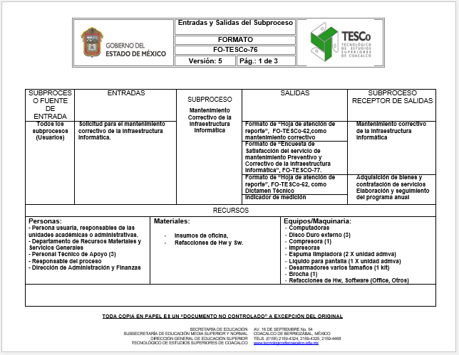
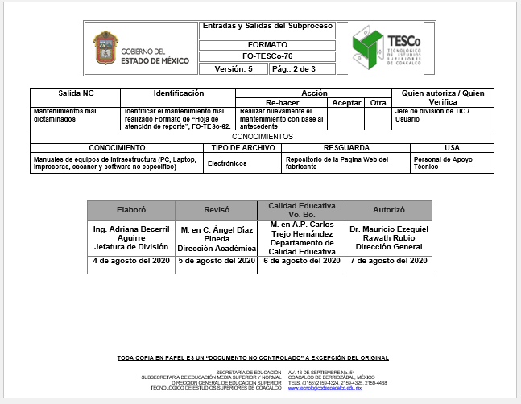

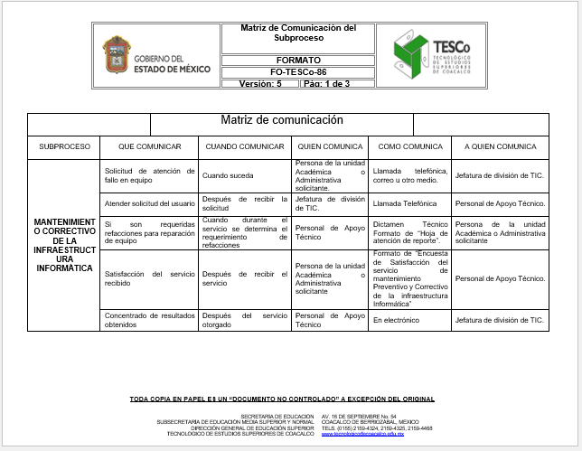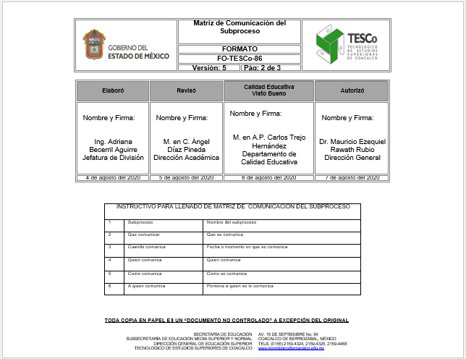

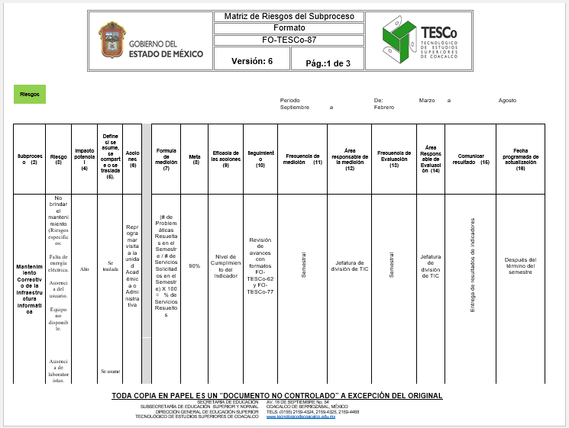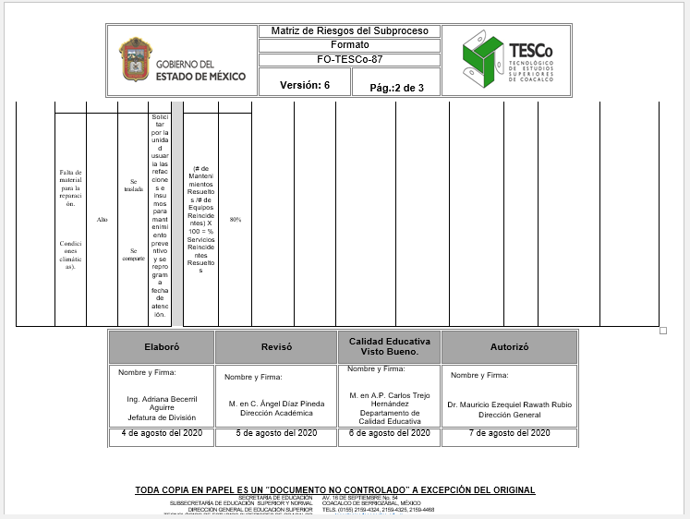

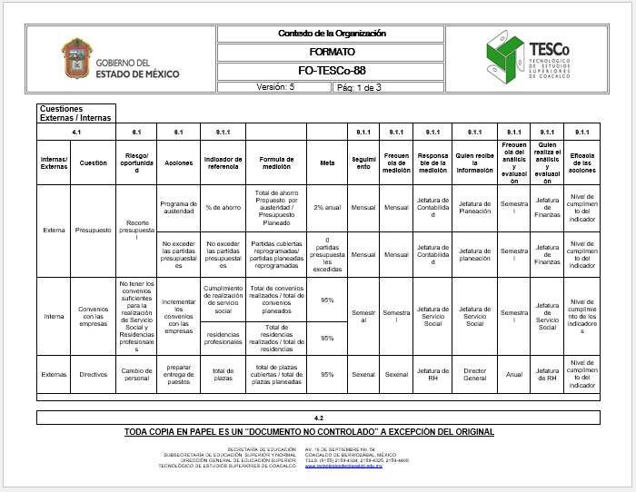
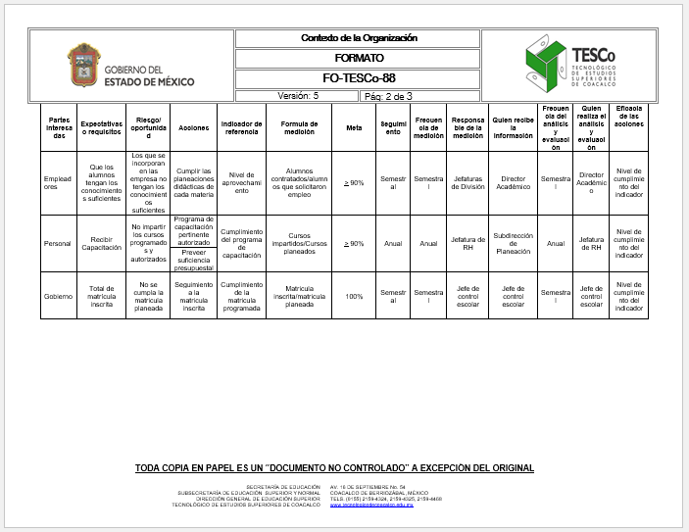

FORMATOS
